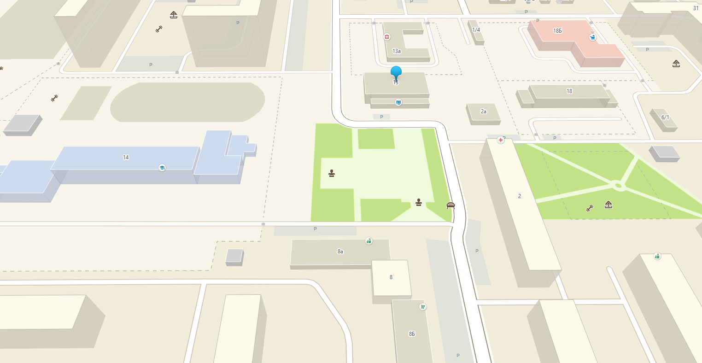

Акция «Белый журавлик» у памятного комплекса участникам Великой Отечественной войны и участникам локальных войн. Место проведения: сквер напротив ДК МУ «Культурно-спортивный центр с.Гамово), 614512 с. Гамово, ул. 50 лет Октября, 13, время проведения с 11.00 до 11.30 часов, 200 чел.

Презентация «Правда о Беслане», встреча с участниками боевых действий против террористических формирований, место проведения ДК МУ «Культурно-спортивный центр с.Гамово), 614512 с. Гамово, ул. 50 лет Октября, 13, время проведения с 10.00 до 11.00 часов, 200 чел.

Инструктаж по действиям при террористической угрозе и практическую тренировку по эвакуации учащихся МАОУ «Гамовская средняя школа» с 9.00 до 10.00 03.09.2022 года, 614512 с. Гамово, ул. 50 лет Октября, 14, 150 чел.

Мероприятия Дня солидарности в борьбе с терроризмом 03.09.2022 года в с. Гамово с 9.00 часов до 11.30 часов